Родион Хаулин,
8-а класс, МБОУ «СОШ №9»,
ст. Старопавловская, Кировский район
конкурс творческих работ «Спасибо за Мир!»

Эссе «История моей семьи в годы Великой Отечественной войны»
Наша Родина подобна огромному дереву, на котором не сосчитать листьев, и все, что мы делаем доброго, прибавляет ему силу. Каждое дерево имеет корни, корни питают его, связывают с землей. Корни - это то, чем мы жили вчера, год назад, тысячу лет назад. Это наша история. Это наши деды и прадеды. Это их дела, молчаливо живущие рядом с нами. Народ, не имеющий глубоких корней, - бедный народ.
Я правнук тех, кто в суровые годы Великой Отечественной войны отстояли свободу и независимость нашей Родины, кто чтит память и знает меру страданий сегодня.
Я вырос в семье, в которой два поколения моих родственников были участниками Великой Отечественной войны. Мне посчастливилось слышать, как и какой ценой была завоевана Победа нашего народа над фашистской Германией. Свой рассказ я начну о своей прабабушке по маминой линии — Свидан-Шульц Марии Степановне. В июне 1941 года она окончила фельдшерско-акушерскую школу, в городе Микоян-Шахаре (ныне город Карачаевск) и, буквально, через несколько дней было объявлено о начале войны и ее призвали на фронт. В ту пору моей бабушке было 19 лет. Сразу она была направлена в эвакогоспиталь №4483 города Ростова в должности медицинской сестры. В нашем семейном альбоме хранится фотография студенческих лет моей бабушки и трех ее подруг, с которыми она прошла всю войну. Эту дружбу они пронесли через всю жизнь.
Как тяжело приходилось совсем еще юным, девятнадцатилетним девушкам, «купаясь в крови», как часто повторяла прабабушка, спасать жизнь раненым солдатам. Прабабушка была операционной сестрой и присутствовала на самых сложных операциях, сколько окровавленных пуль прошло через ее руки, которые были изъяты из тел раненых солдат.
Госпиталь, в котором служила прабабушка, часто эвакуировали из-за частых бомбежек и оккупации данной территории. Приходилось в поездах оказывать помощь солдатам, с мольбой в глазах: - «Спаси меня сестричка, я хочу жить и пригожусь фронту». Порой только дружба помогала девушкам выстоять, не сломаться в то тяжелое время.
Со слезами на глазах прабабушка рассказывала, как приходилось эвакуировать раненых из госпиталя через военно-грузинскую дорогу на лошадях с телегами, по пути оказывая медицинскую помощь. Не каждый мог выдержать подобного, многие умирали в пути. Шли они долго, медицинские сестры были одеты в гимнастерки, на ногах кирзовые сапоги, как у всех солдат. Ноги были истерты в кровь. Но, не смотря ни на что, у них был приказ: «Доставить раненых по назначению».
Был такой случай в ее фронтовой жизни. Их эвакогоспиталь, в это время (незадолго до объявления Победы — апрель 1945 года) стоял в Болгарии город Бургас, куда поступило очень много раненых. Среди них был молодой парень с тяжелым ранением в область живота, кровопотеря которого была критической. Дело в том, что у парня была редкая группа крови — первая отрицательная, которой в госпитале в данный момент в наличии не было, а операция требовалась немедленно. И здесь на помощь пришла моя бабушка, не отличавшаяся крепким здоровьем, но, имея кровь той же группы и резуса фактора, стала донором солдату. Операция длилась несколько часов и прошла успешно, парень пошел на поправку. После этого Василий (так звали парня) стал называть бабушку своей сестрой: "Марийка, ты теперь моя кровная сестра".
Демобилизовалась моя бабушка только в 1947 году. После окончания войны, она была направлена в Главный Военно-морской Краснознаменный госпиталь в г. Севастополе, где находилась на военной службе в звании лейтенанта медицинской службы, в должности старшей медицинской сестры.
Но не по душе была бабушке спокойная жизнь. В 1954 году по зову сердца, будучи членом партии, она была направлена поднимать целину, в Алтайский край город Кулунда. В то время, в тех краях свирепствовали инфекционные заболевания у детей. «Набрала побольше синтомицина и отправилась спасать детей» - вспоминает прабабушка. Трудно было дедушке с бабушкой в чужом краю, и климат суровый и ответственность большая (ведь бабушка была назначена заведующей районной больницей).
Вернувшись с Алтая в родные места, бабушка продолжала работать по специальности в районном детском доме, была секретарем парторганизации.
В 1948 году бабушка была направлена на работу в Военно-морскую медицинскую академию города Ленинграда в должности операционной медсестры. Но как хотелось домой, в родные края. Мечта осуществилась только после демобилизации.

Документы Шульц Марии Степановны – военный и партийный билеты

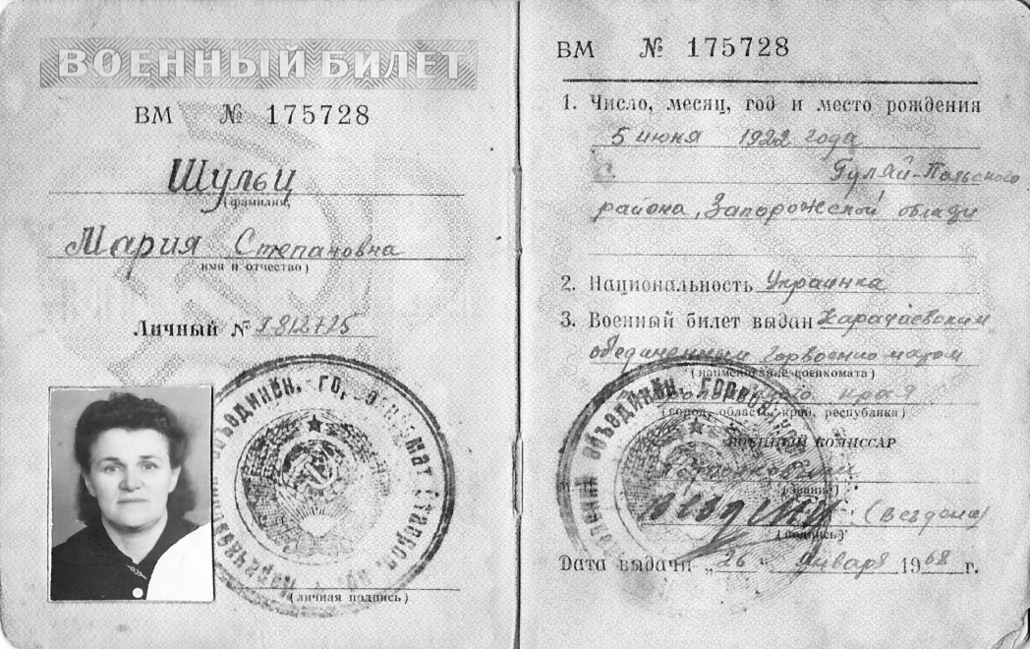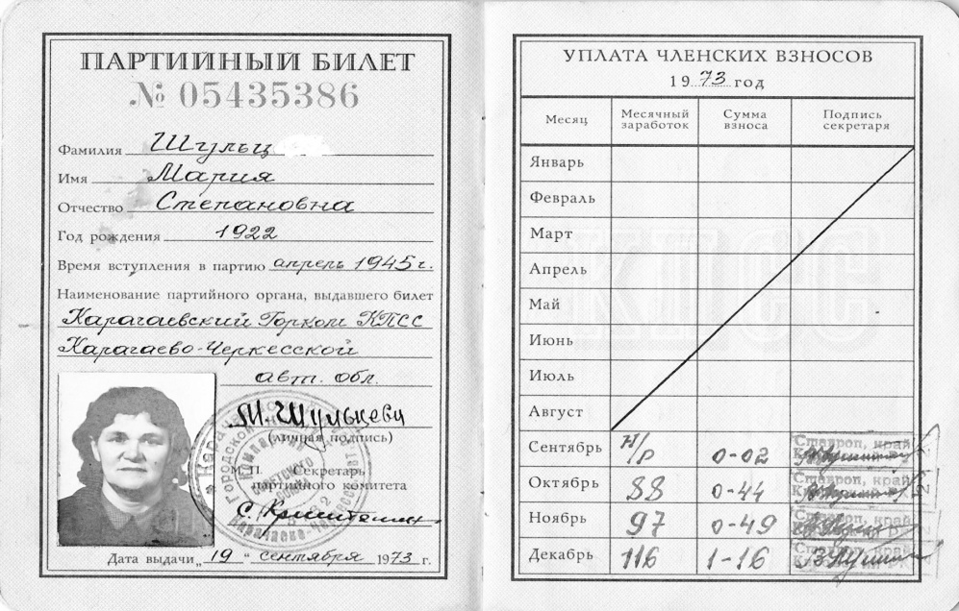

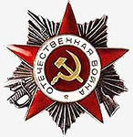

Брат моей бабушки, Свидан Владимир Степанович, был на два года младше нее. Когда началась война, ему было 17 лет. Он очень рвался на фронт, но из-за несовершеннолетия его не брали. Он постоянно просиживал под дверями военкомата, просясь на фронт. Мама моей бабушки — Анна Алексеевна, уговаривала сына одуматься, уж очень боялась, что из-за «горячей головы» он сразу погибнет. Не послушал Владимир ни каких уговоров, ушел на фронт добровольцем. И действительно, на фронте он был очень бесстрашным, его часто отправляли в разведку, откуда он приносил важные донесения. Имеет две медали за отвагу.
Не сбылись предсказания Анны Алексеевны, живым вернулся с фронта Володя, правда с двумя ранениями. Долгое время беспокоили раны и «блуждающий осколок», о котором он часто говорил.
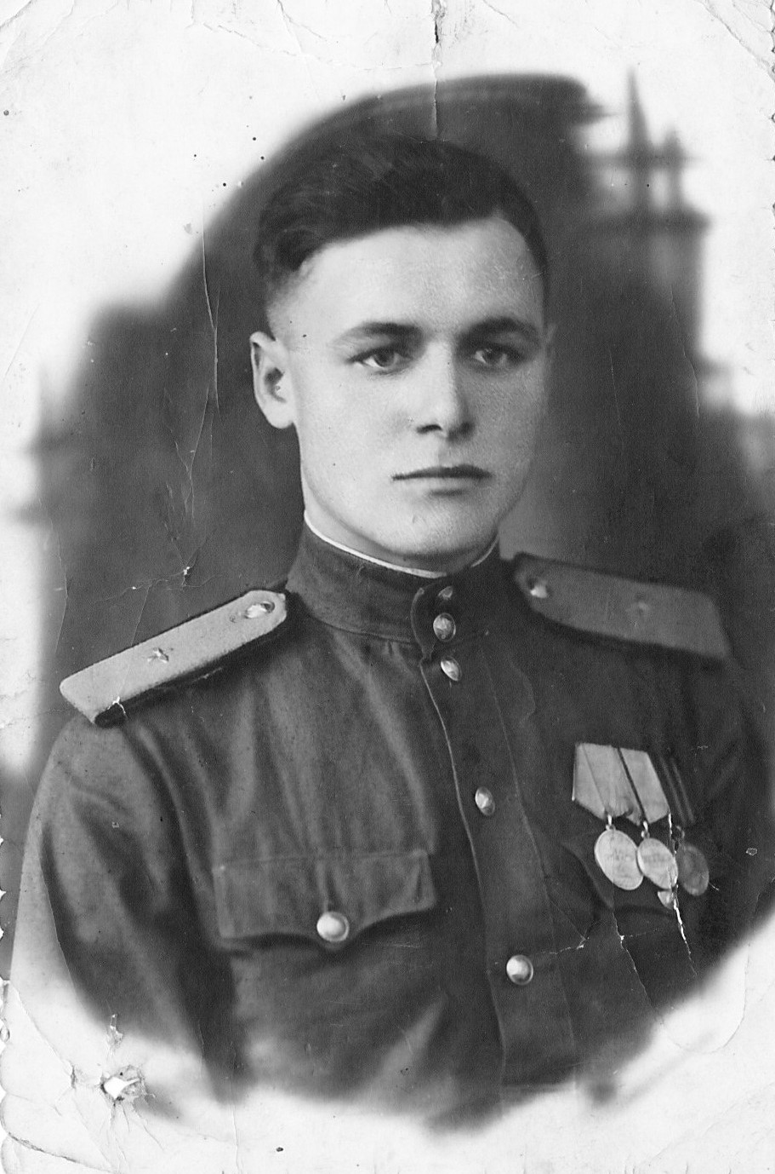
Я являюсь членом историко-патриотического клуба «Память», который ведет свою работу при школьном историко-краеведческом музее. Мы тоже часто встречаемся с Ветеранами ВОВ, записываем их воспоминания и, конечно же, не останемся равнодушными к их сегодняшним проблемам, оказываем посильную помощь.
Чем дальше в будущее входим,
Тем больше прошлым дорожим.
И в старом красоту находим,
Хоть новому принадлежим!

